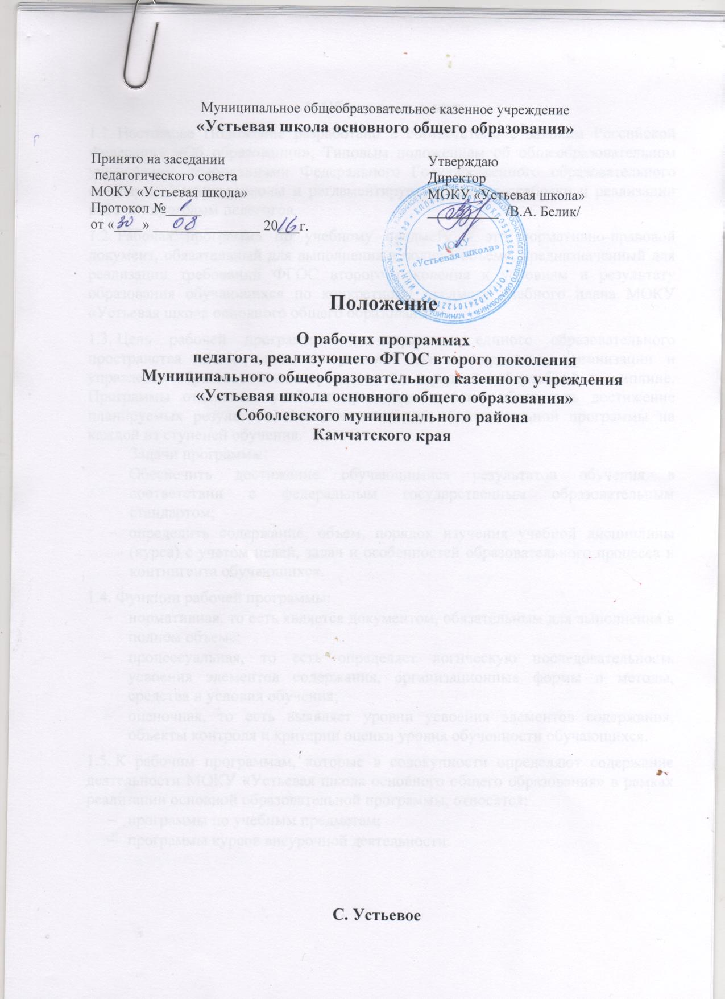
1. Общие положения
1.1. Настоящее Положение разработано в соответствии с законом Российской Федерации «Об образовании», Типовым положением об общеобразовательном учреждении, требованиями Федерального Государственного образовательного стандарта, Уставом школы и регламентирует порядок разработки и реализации рабочих программ педагогов.
1.2. Рабочая программа по учебному предмету – это нормативно-правовой документ, обязательный для выполнения в полном объеме, предназначенный для реализации требований ФГОС второго поколения к условиям и результату образования обучающихся по конкретному предмету учебного плана МОКУ «Устьевая школа основного общего образования».
1.3. Цель рабочей программы — сохранение единого образовательного пространства школы, создание условий для планирования, организации и управления образовательным процессом по определенной учебной дисциплине. Программы отдельных учебных предметов должны обеспечить достижение планируемых результатов освоения основной образовательной программы на каждой из ступеней обучения.
Задачи программы:
- Обеспечить достижение обучающимися результатов обучения в соответствии с федеральным государственным образовательным стандартом;
- определить содержание, объем, порядок изучения учебной дисциплины (курса) с учетом целей, задач и особенностей образовательного процесса и контингента обучающихся.
1.4. Функции рабочей программы:
- нормативная, то есть является документом, обязательным для выполнения в полном объеме;
- процессуальная, то есть определяет логическую последовательность усвоения элементов содержания, организационные формы и методы, средства и условия обучения;
- оценочная, то есть выявляет уровни усвоения элементов содержания, объекты контроля и критерии оценки уровня обученности обучающихся.
1.5. К рабочим программам, которые в совокупности определяют содержание деятельности МОКУ «Устьевая школа основного общего образования» в рамках реализации основной образовательной программы, относятся:
- программы по учебным предметам;
- программы курсов внеурочной деятельности.

2. Разработка рабочей программы
2.1. Разработка и утверждение рабочих программ по обязательным учебным предметам, программ по организации внеурочной деятельности относится к компетенции образовательного учреждения и реализуется им самостоятельно.
2.2. Рабочая программа разрабатывается учителем или группой педагогов на ступень обучения или на отдельный класс.
2.3. При составлении, согласовании и утверждении рабочей программы должно быть обеспечено ее соответствие следующим документам:
  - федеральному государственному образовательному стандарту;
  - требованиям к результатам освоения основной образовательной программы;
  - примерной программе дисциплины, утвержденной Министерством образования и науки РФ (или авторской программе, прошедшей экспертизу и апробацию);
  - федеральному перечню учебников.
2.4. Структура рабочей программы учебного предмета может быть единой для всех работающих в школе учителей или индивидуальной с учётом специфики преподаваемого предмета.
2.5. Рабочая программа учебного курса, предмета является основой для создания учителем календарно-тематического планирования учебного курса на каждый учебный год.
2.6. В течение учебного года допускается корректировка рабочей программы, что может быть отражено как в самой рабочей программе, так и в дополнительной пояснительной записке с указанием причин корректировки.
3. Структура, оформление и требования к оформлению рабочей программы
3.1. Текст рабочей программы набирается в редакторе Word шрифтом Times New Roman, кегль 12-14, межстрочный интервал одинарный на листах формата А4. Титульный лист считается первым, но не нумеруется, как и листы приложения. Календарно-тематическое планирование представляется в виде таблицы. Список литературы строится в алфавитном порядке и должен соответствовать требованиям к библиографическому описанию.
3.2. Учитель составляет рабочую программу на основе имеющихся примерных (типовых) учебных программ, авторских учебных программ. При этом рабочая программа может отличаться от вышеназванных программ не более чем на 20%.
3.3. Рабочая программа по интегрированному курсу разрабатывают с учетом наибольшего взаимопроникновения тем учебных предметов, входящих в данный интегрированный курс.
3.4. Рабочие программы по элективным, факультативным и дополнительным образовательным курсам при отсутствии авторской программы разрабатываются на основе учебной литературы.
3.5. Структура рабочей программы
- Титульный лист.
- Пояснительная записка. Общая характеристика курса.
- Описание места учебного предмета, курса в учебном плане.
- Личностные, метапредметные и предметные результаты освоения конкретного учебного предмета, курса.
- Содержание учебного предмета, курса.
- Календарно-тематическое планирование.
- Описание материально-технического обеспечения образовательного процесса.
- Приложения к рабочей программе.
3.6. Структурные элементы рабочей программы:
Элементы  рабочей  программы | Содержание элементов рабочей программы
Титульный лист (приложение 1) | - полное наименование образовательного учреждения;  - гриф утверждения программы (согласование с заместителем директора по УВР и директором школы с указанием даты);  - название учебного курса, для изучения которого написана программа;  - фамилию, имя и отчество разработчика программы (одного или нескольких), квалификационная категория;  - название населенного пункта;  - год разработки программы.
Пояснительная  записка | - сведения о примерной и/или авторской учебной программе, на основе которой разработана рабочая программа, с указанием автора, года издания;  - цели и задачи изучения данного учебного курса;  - сроки реализации программы;  - отличительные особенности рабочей программы по сравнению с примерной программой, обоснование изменений и структурной перестановки порядка изучения тем, расширения содержания учебного материала и т.д.;  - предполагаемые результаты;  - кратко излагается система оценки достижений учащихся;  - используемый учебно-методический комплект по предмету.
Описание места учебного предмета, курса в учебном плане | К какой образовательной области относится, сроки реализации, недельное и годовое кол-во часов
Личностные, метапредметные и предметные результаты освоения конкретного учебного предмета, курса | Требования к уровню подготовки обучающихся по данной программе. Личностные, метапредметные и предметные результаты освоения конкретного учебного предмета, курса в соответствии с требованиями ФГОС и авторской программы конкретизируются для каждого класса; могут быть дифференцированы по уровням.  Требования задаются в деятельностной форме (что в результате изучения учебного предмета учащиеся должны знать, уметь, использовать в практической деятельности и повседневной жизни).
Содержание тем учебного курса | - перечень и название разделов и тем курса;  - необходимое количество часов для изучения раздела, темы;  - содержание учебной темы:  - практические и лабораторные работы, творческие и практические задания, экскурсии и другие формы занятий, используемые при обучении;  - требования к знаниям и умениям обучающихся к концу изучения раздела;
Календарно-тематическое планирование | - № урока;  - дата проведения (план/факт);  - тема и тип урока (ознакомление с новым материалом, комбинированный, обобщение и систематизация знаний);  - количество часов на изучение каждого раздела и каждой темы;  - планируемые результаты (предметные, метапредметные УУД, личностные УУД);  - домашнее задание;  - образовательные ресурсы (при необходимости).
Описание материально-технического обеспечения образовательного процесса | Средства обучения: учебно-лабораторное оборудование и приборы, технические и электронные средства обучения и контроля знаний обучающихся, учебная и справочная литература, цифровые образовательные ресурсы, демонстрационный и раздаточный дидактический материал. Список рекомендуемой учебно-методической литературы должен содержать используемый учителем учебно-методический комплекс (УМК) с обязательным указанием учебника и учебных пособий для учащихся и содержать полные выходные данные литературы.
Приложения к программе | - темы проектов.
3.7. Календарно-тематическое планирование представляется в виде таблицы на весь срок обучения (приложение 2).
4. Рассмотрение и утверждение рабочей программы
4.1. Рабочая программа сдаётся на бумажном носителе в двух экземплярах. Рабочая программа анализируется заместителем директора по учебно-воспитательной работе на предмет соответствия программы учебному плану общеобразовательного учреждения и требованиям государственного образовательного стандарта; проверяется наличие учебника, предполагаемого для использования, в федеральном перечне. На титульном листе рабочей программы ставится гриф согласования: СОГЛАСОВАНО заместитель директора по УВР (подпись). Расшифровка подписи. Дата.
4.2. После согласования рабочую программу утверждает директор школы. Ставит гриф утверждения на титульном листе..
4.3. Рабочая программа может быть использована в течение пяти лет. Ежегодно рабочая программа пересматривается и корректируется с учётом особенностей учащихся класса, в котором данная программа будет использоваться.
4.4. Рабочая программа хранится у педагогического работника, ведущего образовательную деятельность по данной программе. Рецензия эксперта рабочей программы находится у заместителя директора по НМР.
4.5. Рабочие программы, являющиеся авторскими, проходят дополнительную процедуру внутреннего и, при необходимости, внешнего рецензирования.

Данное Положение вступает в силу со дня его утверждения. Срок действия не ограничен (или до момента введения нового Положения).

Приложение 1. Образец оформления титульного листа:

Муниципальное общеобразовательное казенное учреждение
«Устьевая школа основного общего образования»

«Согласовано»: «Утверждаю»:
Заместитель директора по УРВ: Директор МОКУ «Устьевая школа»
___________Утемов А.Г. __________Белик В.А.
«____» __________ 201____ г. приказ № ____ от _201____

Рабочая программа
по ИСТОРИИ
5 класс

Составитель:
Учитель истории без
категории
Утемов А.Г.

с. Устьевое, 2016 г.

Приложение 2.

Календарно-тематическое планирование

№ п/п | Тема урока.  Тип урока. | Планируемые результаты |  |  | Домашнее задание | Дата проведения |  | Образовательные ресурсы
№ п/п | Тема урока.  Тип урока. | Предметные | По плану | По факту | Домашнее задание | По плану | По факту | Образовательные ресурсы
Раздел 1 (кол-во часов)
1.
2.

